学生在线学习操作手册
南信大教育在线平台为全校师生提供在线教学服务，包括观看教学视频、答疑、作业、测验等线上学习服务，旨在利用电脑、手机、网络等现有设备开展教学活动。
南信大教育在线平台包含电脑端（网址http://nuist.fanya.chaoxing.com）和手机端（学习通APP）两部分，电脑端和手机端可自动实现资源、数据、功能同步，有效保证师生使用习惯的一致性。
南信大教育在线平台已无缝对接超星电子图书、电子期刊、学术视频等数据库，为学生拓展学习提供资源支撑。
一、登录
1.1电脑端登录
输入网址：http://nuist.fanya.chaoxing.com打开南信大教育在线平台，如图所示：
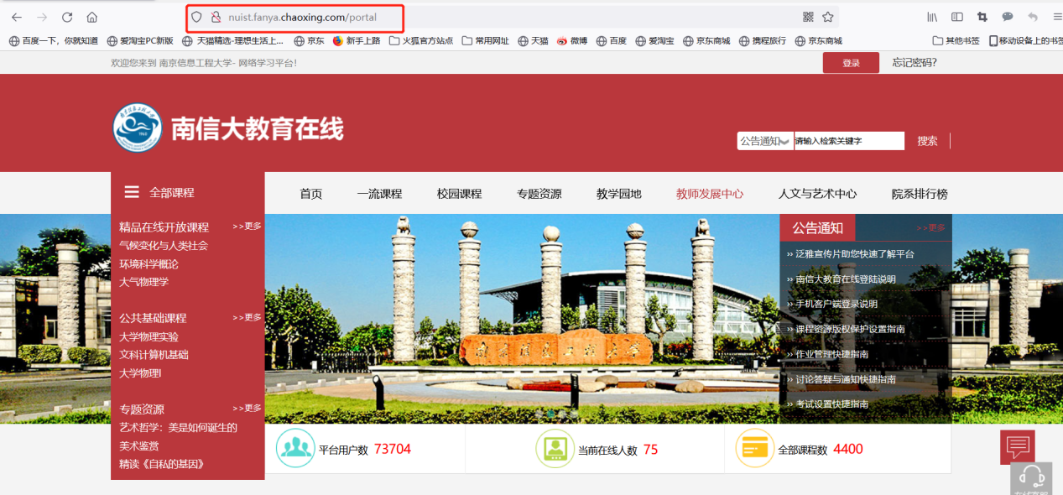
点击登录，输入账号和密码。
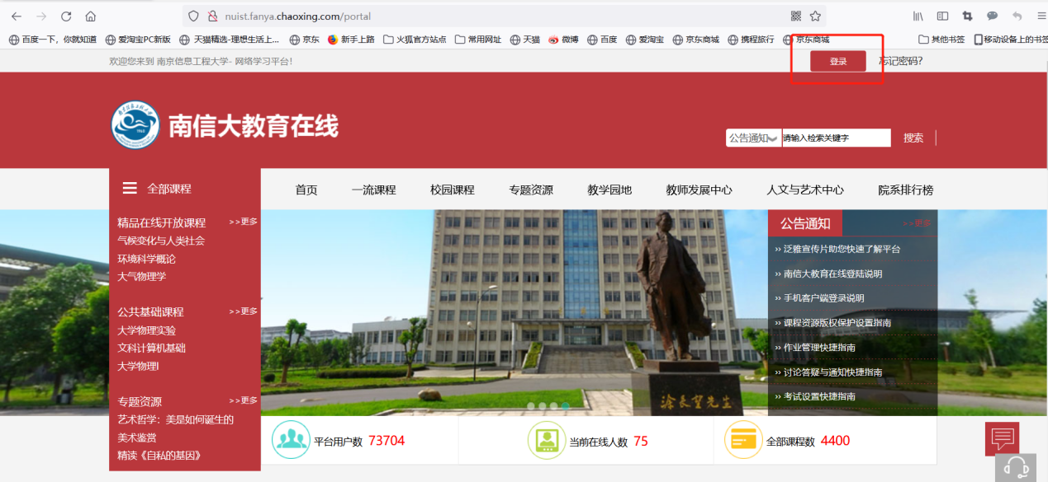
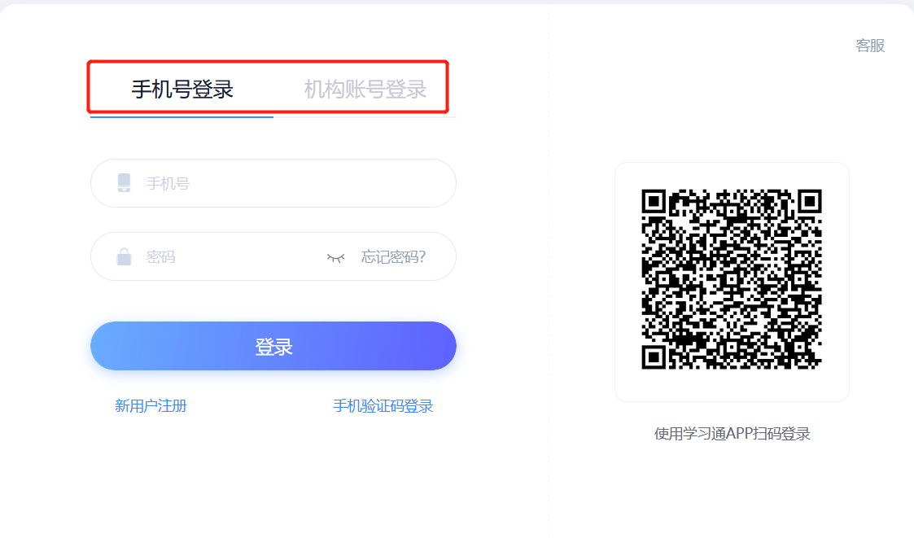
【说明】
a.账号：指学生学号；
b.密码：用户登录系统的密码，初始密码为“s654321s”，用户可在系统中修改登录密码。第一次登陆需要修改初始密码，绑定手机号以便密码找回。

c.使用说明：首页底部点击使用帮助。
1.2手机端登录
1. 下载学习通APP
扫描右方二维码，下载超星学习通APP
或手机应用市场，搜索“学习通”下载
2. 登录学习通
（1）注册
打开学习通，进入注册登录界面，选择“新用户注册”，输入手机号并获取验证码，设置密码。
注：如果已在电脑端登录并绑定手机号，则可直接使用手机号登录。
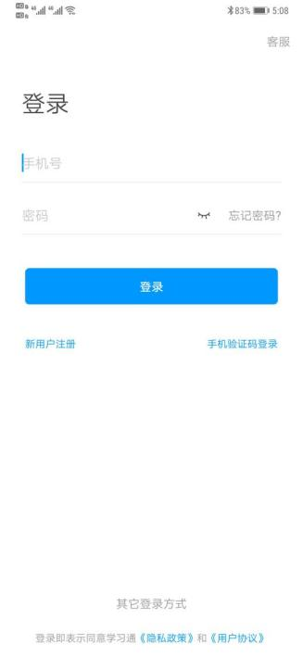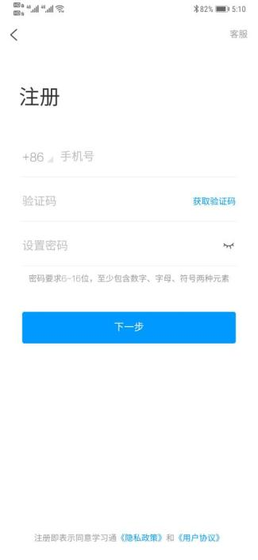

（2）绑定单位信息
获取验证码后，填写单位名称（南京信息工程大学）、输入学号、姓名即可。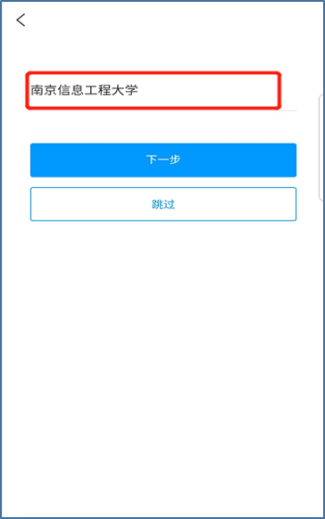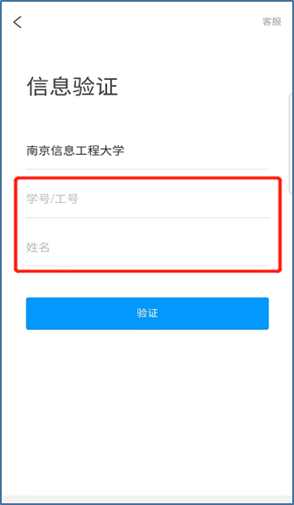

2、在线学习
在线学习方式一：线上学习
- 电脑端学习
打开学校网络教学平台网址http://nuist.fanya.chaoxing.com，点击“登录”按钮。登录后可点击进入“学习空间”进行学习。在学习空间左侧，点击“课程”—我学的课—选择课程进行学习。
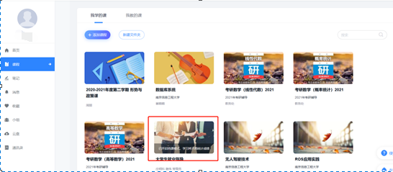
图-点击进入课程
进入课程后，可查看章节列表的知识点，左侧为学习导航，可即时收到老师发布的学习任务、测验、作业及考试，查看自己的学习进度，并进行资料中的拓展学习，也可参与讨论、提问等。
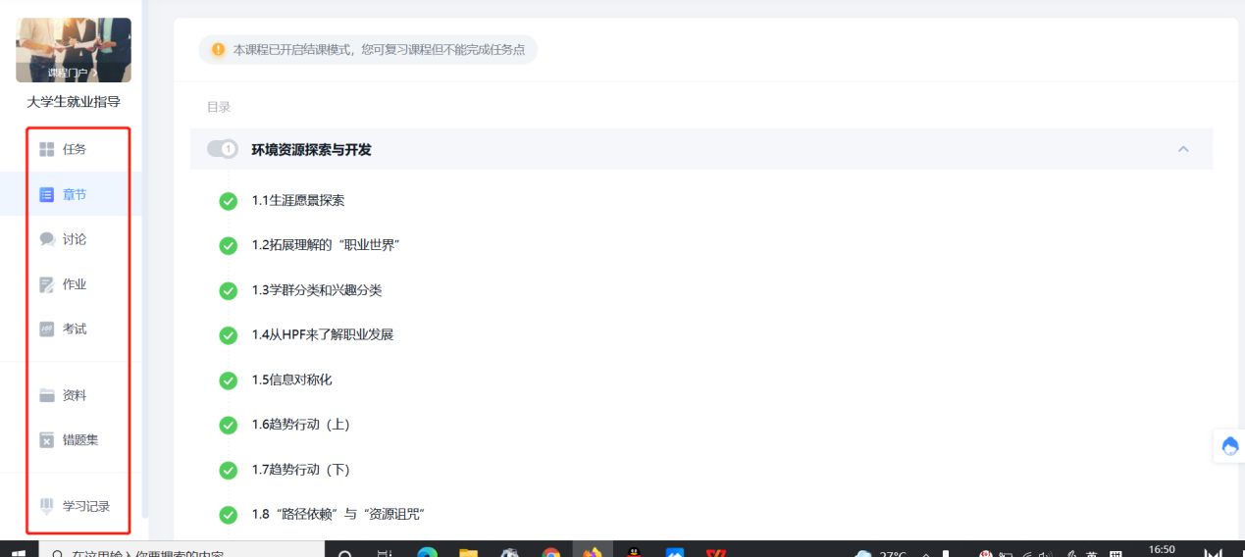
图-进行课程学习
- 移动端学习
点击底部菜单“我”—“课程”，可进入课程列表，再选择要学习的课程，即可进入课程详情，章节内容即为学习内容，在章节学习过程中可随时写笔记。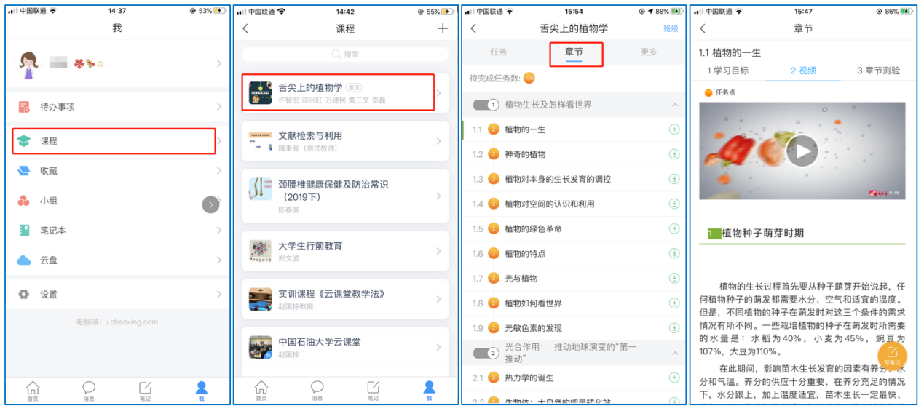
图-移动端课程学习
此外，点击“任务”，可查看老师发放的学习任务及各类通知，点击“更多”可查看老师准备的学习资料和这门课程的个人错题集。
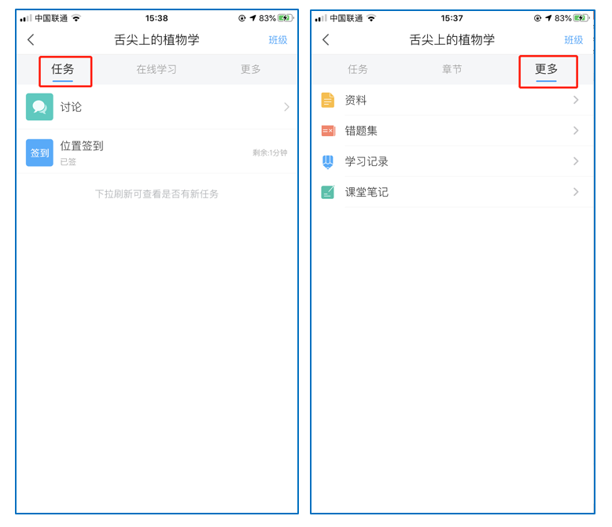
图-移动端课程任务及更多
点击“学习记录”可查看自己的详细学习记录，点击“课堂笔记”（即章节右下角的“笔记”）进入课程学习笔记区，查看自己的笔记，除可写文字笔记外，还可以写语音笔记，随时记录学习要点。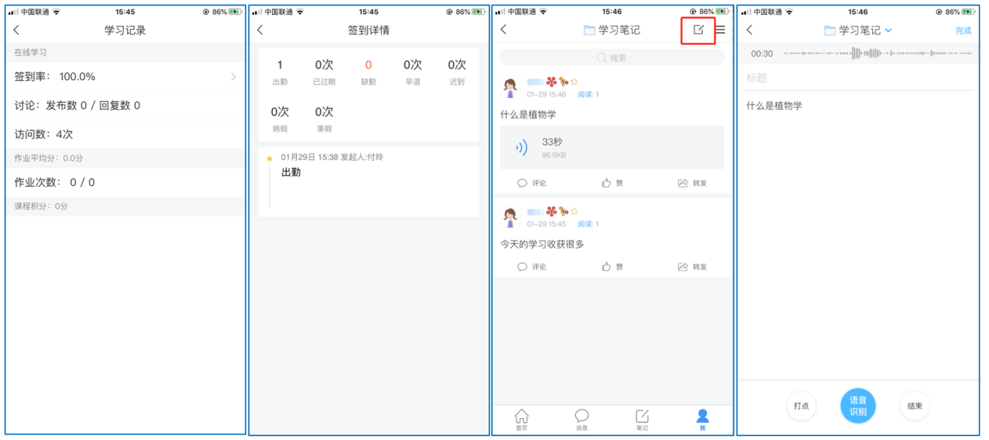
图-移动端学习记录及课堂笔记
在线学习方式二：同步课堂
学生可进入老师的同步课堂进行远程学习。
- 电脑端使用方式：打开教师提供的电脑端网址，可同步听到教师的授课PPT+讲课声音。
注：电脑端网址需填写教师所提供
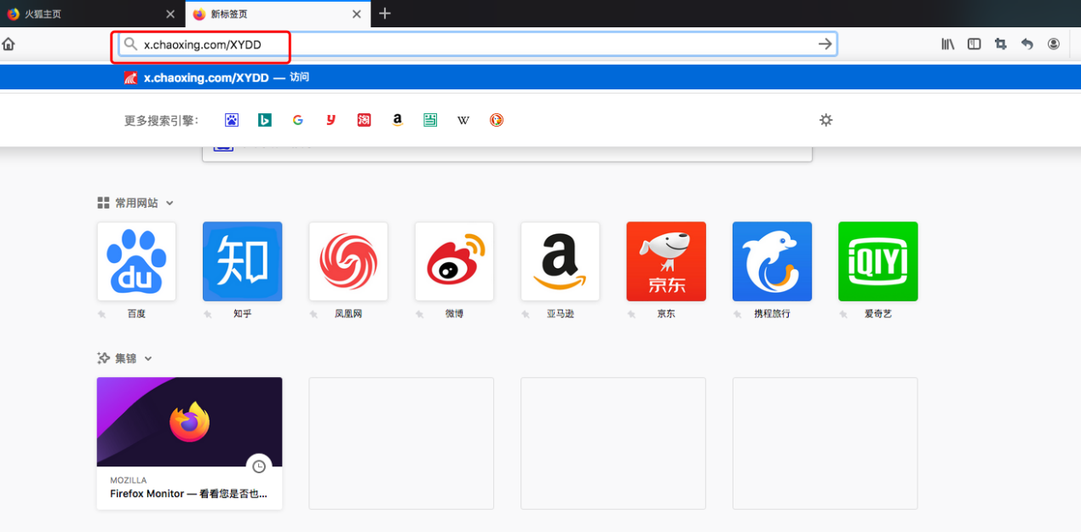 图-输入同步课堂网址

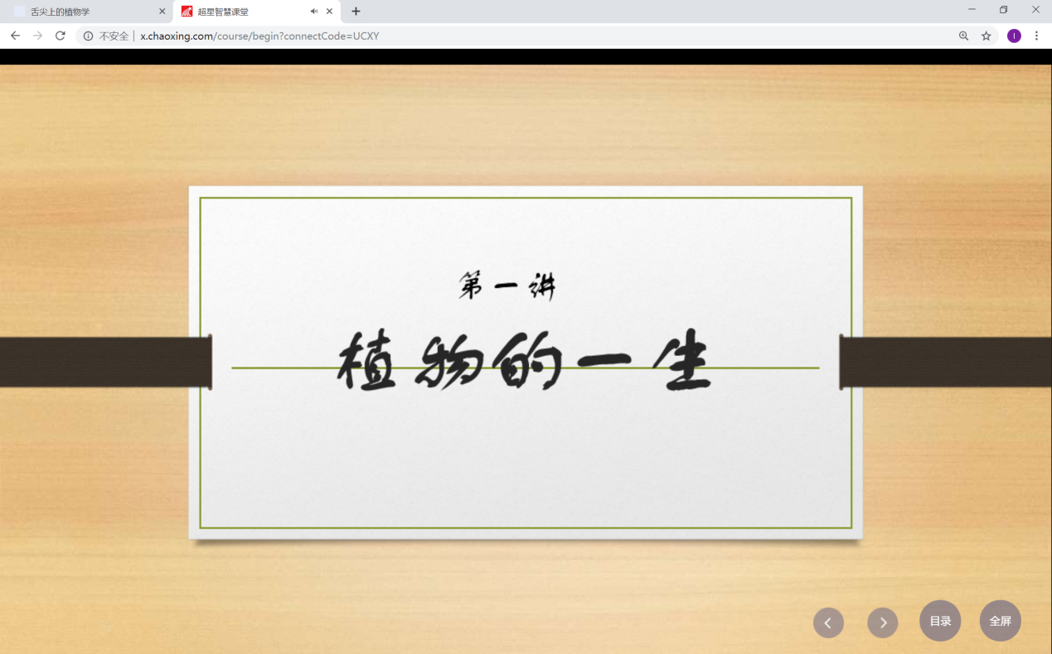
图-进入同步课堂学习
- 移动端使用方式：在学习通首页输入教师提供的同步课堂邀请码，进入同步课堂，即可同步听到教师的授课内容的PPT+讲课声音。
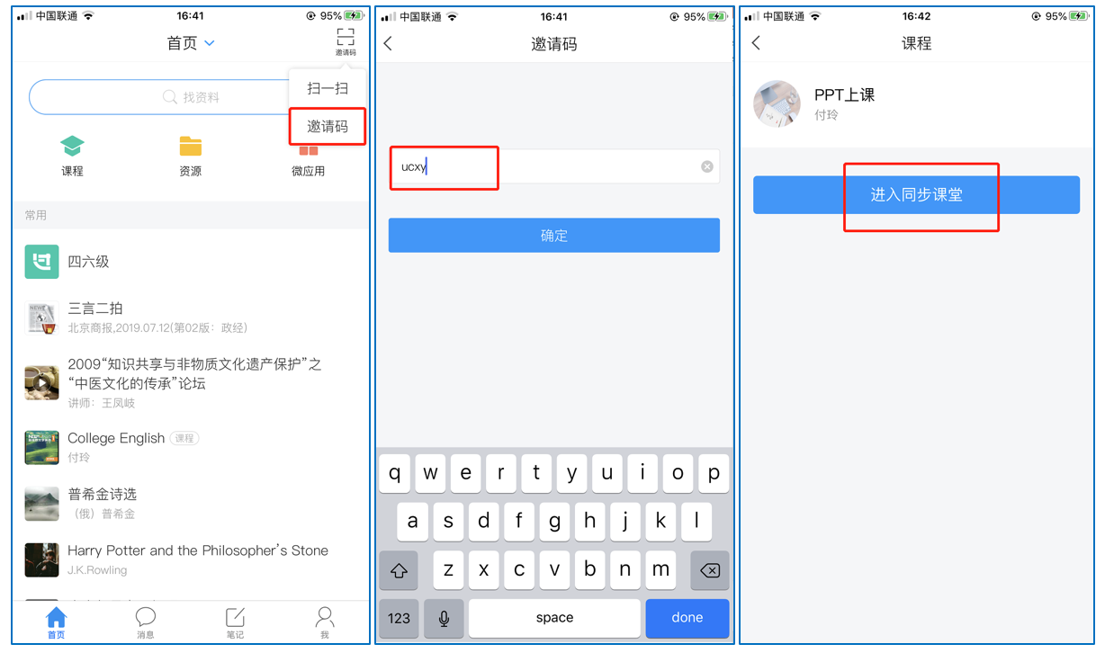
图-移动端同步课堂学习
在线学习方式三：直播学习
学生可在“消息”或其他教师发布的途径中点击直播，进入直播界面，可以观看实时直播并进行互动、提问，如果直播已结束，学生也可回看直播内容，如果点开直播提示“此直播不支持回看”，说明老师未设置允许回看。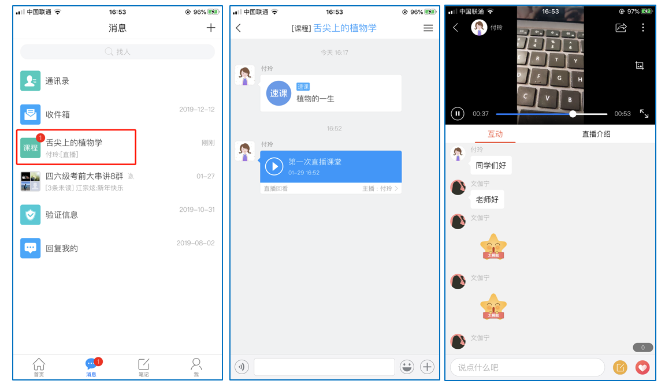
图-移动端直播学习

支持和帮助：
- 如您平台的课程清单中缺少相应课程，请查看教务系统的选课信息，并联系课程教师（选课情况以教务系统为准）。
- 如您平台的课程清单中多了某些未选的课程，可暂时忽略该课程，待选课截止时间后再查看，也可联系任课教师删除名单（选课情况以教务系统为准）。
- 如您在使用中如遇到技术问题，可通过以下方式寻求支持：
- 加入QQ群咨询：群名“南信大教育在线平台学生使用答疑群”，
群号893143118。
2、拨打电话咨询：马云尉(超星公司)：19850078707；
王 琴（南信大教务处）：58695664；

